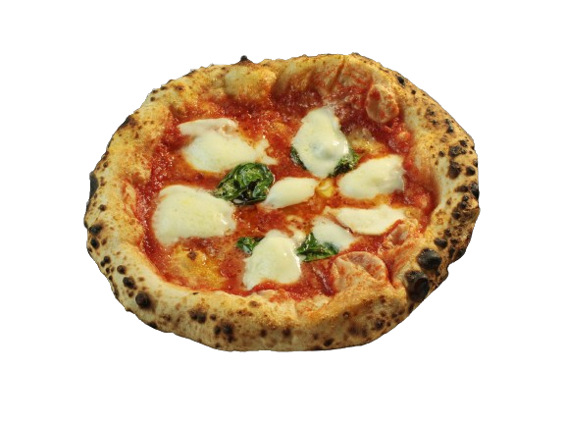
ПИЦА: Традиционна италианска пица с брашно за пица 00/ферментация 10-18ч.

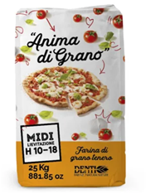

210378 Брашно за ПИЦА 00 бавна ферментация 10-18 часа | 5.000 гр.
Сол | 125 - 140 гр.
450104 ЕКСТРА ВЪРДЖИН ЗЕХТИН | 150 гр.
Мая | 15 гр.
Вода (20°- 22° C) | 3.000 - 3.500 гр.

Начин на работа
Месим за 10мин. на бавна скорост брашното с маята и 80% от водата. През последните 5мин. добавяме останалата вода (20%), зехтина и солта.

Общо време за месене: 15 мин.
Температура на тестото: 22° - 25° C

Почивка на тестото на стайна тампература за половин час покрит със стреч фолио.

Режeм на парчета по 200 - 250 гр. и оформяме. Поставяме тестените топки в хладилника на 4° - 5° C , покрити със стреч фолио. (може да останат в хладилника за 10-18часа)

Печене
Изваждаме от хладилника и оставяме докато тампературата на тестото стигне 15° C. После, отваряме на схема пица и поставяме продукти за пица по желание. Печем на висока температура.
Температура на печене: 250° - 270° C
Време за печене: 3 - 4 мин, (в зависимост от печката)

ПИЦА АНИМА ДИ ГРАНО
Оригинална италианска ПИЦА за витрина с трайност 12 часа (на витрина)
от много здраво „силно“ тесто, блаагодарение на италианското
пшенично брашно „АНИМА ДИ ГРАНО“ , специално за пици.



СПЕСИФИКАЦИЯ

Код: 210378

БРАШНО : Брашно МИДИ за ПИЦА 00

Състав: пшенично брашно тип 00

Приложение:
Брашно за пица, идеално за приготвяне на теста, които изискват време за втасване между 10
и 18 часа. Брашното MIDI се произвежда от подбрани зърна с високо съдържание на глутен,
факт което гарантира отлична стабилност и висока абсорбация на течности и
отлична разтегливост. Тестото след печене е по-ароматно и смилаемо.
Идеално за приготвяне на пица. Време за ферментация: 10-18 часа
ВЛАГА 13,5 -15%
Сух ГЛУТЕН минимум 11,2% - протеин 11,5%
Абсорбация на вода : 57%
Падащо цисло 290-350
Протеини: мин.12
ПЕПЕЛ 0,55%
CРЕДНА ХРАНИТЕЛНА СТОЙНОСТ | ЗА 100гр.
ЕНЕРГИЙНОСТ | 345KCAL (1463KJ)
МАЗНИНИ  ОТ КОИТО НАСИТЕНИ | 1,5гр.  0,3гр.
ВЪГЛЕХИДРАТИ  ОТ КОИТО ЗАХАРИ | 69гр.  3,6гр.
ПРОТЕИНИ | 12 гр.
СОЛ | 0гр.

Опаковка : чувал 25кг.
Произведено във ИТАЛИЯ . Фирма – МОЛИНО ДЕНТИ
Производителят гарантира че продуктът не съдържа генно модифицирани съставки.
Вносител : АЛМА ЛИБРЕ ЕООД – 1346 София, кв. Волуяк Ул. Зорница 99 тел. 9379999
Срок на годност: виж опаковката
Съхранение – транспортиране : при стайна, температура на сухо.


Продуктът не съдържа ГМО суровини или съставки, отговаря на всички европейски норми и наредби и е годно за човешка консумация.

София
АЛМА ЛИБРЕ ЕООД

